Práctica Bootstrap

Web Vega Media - Joaquín Lorca Nieto



C.E.S. Vega Media

Desarrollo de Aplicaciones Web – 2º D.A.W.

Índice

Barra de navegación 2

Carrusel de imágenes 3

Accordion 3

Cards 4

Badges 4

Formulario de Contacto 4

Alert 5

Footer 5

# Barra de navegación

* **navbar**: para implementar una barra de navegación fija y responsive.
* **navbar-toggler:** Proporciona un botón colapsable para dispositivos de pantalla pequeña.
* He utilizado el elemento **“<i></i>”** para agregar iconos a los enlaces de la barra de navegación.

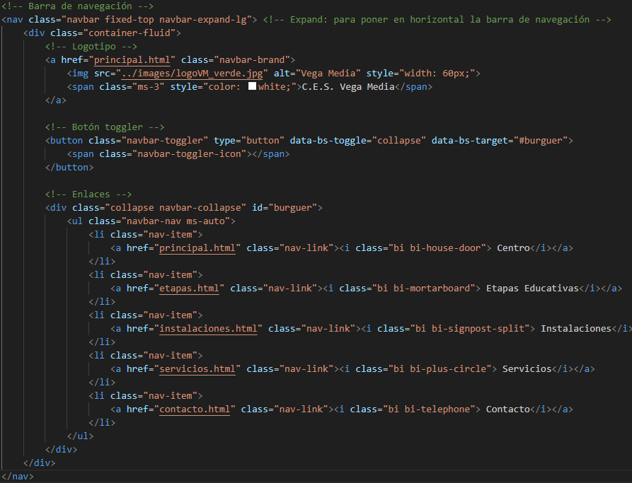

# Carrusel de imágenes

* **carousel**: esta implementado dentro de las ventanas modales que aparecen al pinchar sobre los botones de “Saber más”, en ciertos apartados de “Etapas educativas”.

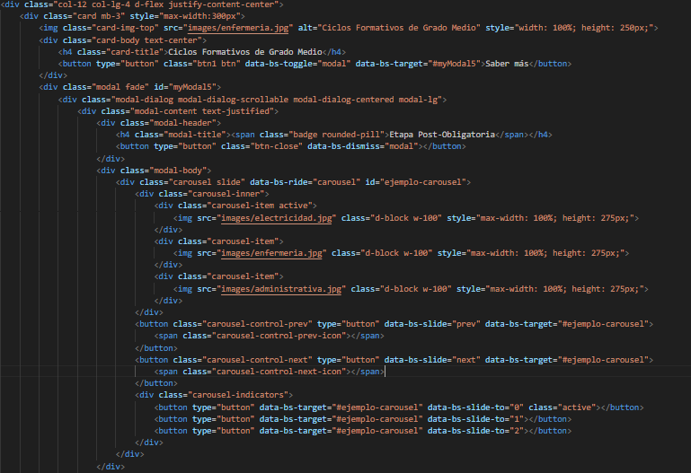

# Accordion

* **accordion**: lo he implementado dentro de los modales al igual que con el “carousel”, para aligerar la carga de texto que había y hacer más amena la lectura del apartado de “Etapas educativas”.

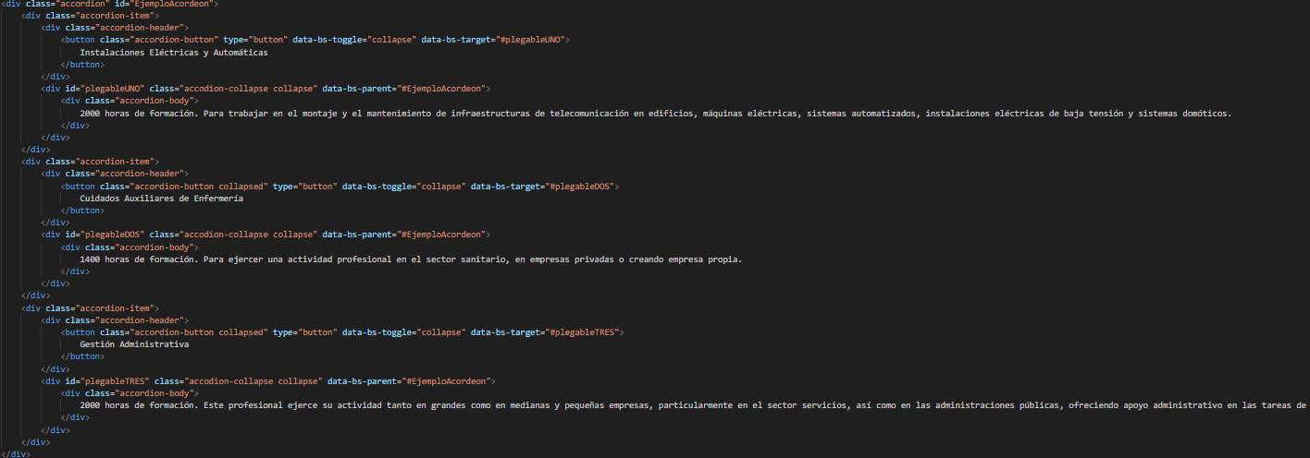

# Cards

* **card**: lo he usado en casi todos los apartados de la práctica, para mostrar imágenes y texto de una forma más ordenada y visual, o para estructurar el formulario de contacto.

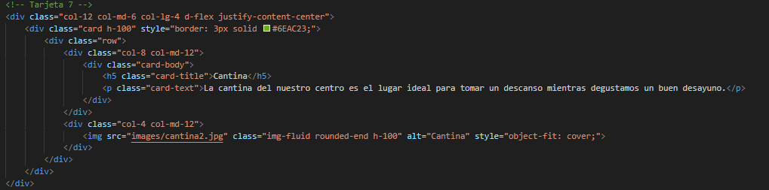

# Badges

* **badge**: está incluido dentro del encabezado de las ventanas modales de la página de “Etapas educativas”, a modo de texto informativo complementario.



# Formulario de Contacto

* **form**: sencillo, sin funcionalidad implementada, consta de 3 inputs de tipo “text”, un textarea, un input de tipo “number”, un checkbox y un botón “enviar”.
* También cuenta con un “**icon-bar**” en el lado derecho para dirigirnos a las principales redes sociales de contacto. Y un elemento “toast” para mostrar una notificación emergente al pulsar el botón “enviar”

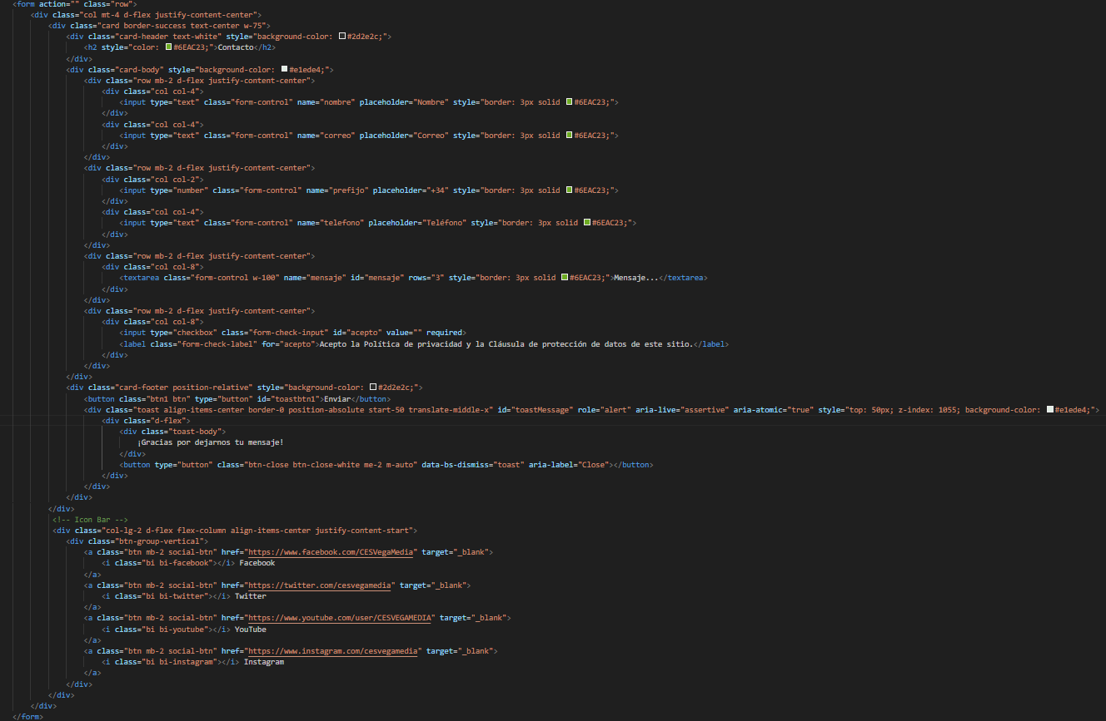

* Implementación de JavaScript para añadir funcionalidad al **“toast”**.

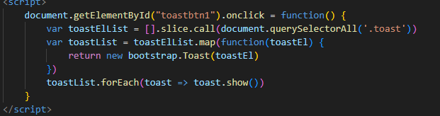

# Alert

* **alert**: he implementado un cuadro te texto emergente de alerta, a modo informativo, para indicar al usuario que rellene todos los campos del formulario.



# Footer

* **footer**: consta de 5 columnas de contenido, una para enlaces con información legal, otra con accesos a las etapas formativas del centro, otra con información sobre la localización del centro, la penúltima con enlaces a redes sociales y demás formas de contacto, y, por último, una columna para mostrar el logo del centro con un enlace a la página principal.

